### Результаты конкурса «Инженеры будущего»

В выходные дни на занятия «Программирование на Unity» ребята продолжали изучать язык С#. Еще пришли результаты конкурса «Инженеры будущего». Команда получила статус финалистов и опыт в создании VR программ.

[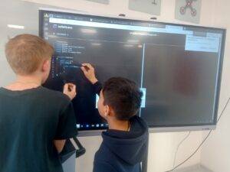](http://omutinsk1.ru/wp-content/uploads/2023/06/1-15.jpg) [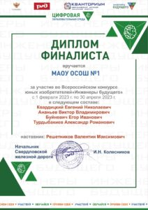](http://omutinsk1.ru/wp-content/uploads/2023/06/2-13.jpg)